Mòdul: Xarxes Locals – UF3: Ofimàtica | Examen UF3
Nivell – Cicle SMX 1er | Curs: | 2023/2024

Cognoms i nom: | Victor Alvarez Calvo | Data: | 10/11/2023

Prova Escrita UF3 – Processador de text

Llegeix tot l’enunciat abans de començar.

Descarrega el text “L’origen de tot plegat” i edita'l de forma que:

1.- Insereix una capçalera i escriu el teu nom a dalt a l'esquerra i el teu grup i un petit logo (el que vulgueu) a dalt a la dreta.

2.- Insereix un peu de pàgina amb el número de pàgina a la dreta.

3.- Utilitzant la numeració dels capítols i subcapítols aplica formats en dos nivells:
- el primer nivell utilitza tipus de lletra Canterell Extra Bold , mida 16 punts, color blau.
- el segon nivell utilitza tipus de lletra Cantarell , mida 14 punts, color verd.

4.- Crea un índex automàtic a la primera pàgina.

5.-Busca i insereix una imatge per il·lustrar cada capítol i insereix-la de forma que quedi a sota i a l'esquerra, mentre que el text continuï a la mateixa alçada per la seva dreta com a l'exemple de sota:
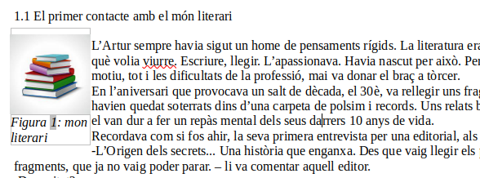

6.- Introdueix una llegenda a cada imatge.

7.- A continuació crea una taula al final del document amb dues columnes i tantes files con siguin necessàries. Utilitza un diccionari i corregeix les paraules mal escrites. Anota a la primera columna de la taula les paraules mal escrites i a la segona columna la correcció.

8.- Explica breument què és i perquè serveix la combinació de correspondència (combinació de camps de dades externes).

9.- Explica breument què és una macro, com la podem crear com la podem fer servir.

10.- Explica avantatges i inconvenients de fer servir un programa processador de text que tinguem a la nostra màquina instal·lat, i un que estigui al núvol.

